Департамент образования города Москвы
Государственное бюджетное общеобразовательное
Учреждение города Москвы Школа №1505
«Преображенская»
РЕФЕРАТ
на тему
«Революция Коко Шанель в сфере женской моды».
Выполнила:
Ермашенкова Юлия Ильинична
Консультант:
Долотова Елена Юрьевна
Рецензент:
Бурикова Ирина Валерьевна

Москва
2019/2020 уч. г.

План:
Введение.
1.Глава 1: Понятия, требуемые для раскрытия темы реферата.
1.1. Понятие «Мода».
1.2. Структура моды, ее функции и факторы, влияющие на нее.
1.3. Мода, как социальный феномен.
1.4. Понятие «Революция».
1.5. Мода до Коко Шанель ( конец 19 – начало 20 века).
2.Глава 2: Становление кутюрье Коко Шанель и ее революционные нововведения:
2.1. Жизнь Коко Шанель и творческий путь: от простой швеи к законодательнице моды.
2.2. Брюки-клеш.
2.3. Маленькое черное платье.
2.4. Бретонка.
2.5. Сумочка 2.55.
2.6. Твидовый костюм.
2.7.Кардиган.
2.8. Двухцветные туфли-лодочки.
2.9.Бижутерия.
2.10. Духи Chanel №5.
Заключение.
3. Список литературы.
4. Приложение с иллюстрациями.

Введение.
«Мода проходит, а стиль остается», — знаменитая фраза Коко Шанель, которую по праву можно назвать великой революционеркой и новатором в мире красоты и дизайна. История определения таких терминов, как «мода», «стиль», «роскошь», «элегантность» делится на «до» и «после» мадемуазель Коко, которую часто называют освободительницей в женской моде.
Сегодня, во времена постоянных глобальных перемен во многих сферах жизни, личность Коко Шанель, ее смелость и новаторство, особенно актуальны: мода чувствительна к переменам и отражает настроения в обществе, появление новых ценностей, изменение социальных ролей, в свою очередь стиль больше связан с потребностью людей в устойчивых (стабильных) ценностях и способах выражения индивидуальности. В свое время Коко Шанель произвела настоящую революцию в сфере в моды: она решилась объединить на до того абсолютно несочетаемые элементы. Короткие жакеты строгого кроя, свитеры для игры в поло с V-образным вырезом, простые белые рубашки, галстук — Шанель позаимствовала все это у мужчин, дополнила и превратила в нечто совершенно новое, бесспорно женственное и элегантное. «Идеальный костюм сочетает в себе мужское и женское»; «Брюки делают женщину свободной»; «Идеальная юбка должна закрывать колени» — так Коко Шанель провозгласила начало новой эры в моде, что, в свою очередь, привело к освобождению от многих культурных стереотипов, прежде всего касающихся гендерных, что делает творчество Шанель особенно актуальным сегодня.
Целью работы является анализ тенденции развития моды как искусства, проанализировав влияние личности Коко Шанель на мировую моду и выявить основные особенности творчества Коко Шанель.

Задачи:
- Изучить научную и художественную литературу по теме – понятие моды ( ее определения, структура и функции).
- Изучить тенденции моды до нововведений Коко Шанель, т.е. конца 19 – начала 20 века.
- На основе проанализированной научной и художественной литературы изучить личность Коко Шанель.
- Изучить преобразования Коко Шанель в сфере женской моды.
- Определить, почему новаторство Коко Шанель считается революцией в сфере женской моды.
Структура работы: реферат состоит из введения, двух глав, заключения, списка литературы и приложения с иллюстрациями.
Литература:
- В. Вульф (искусствовед), С. Чеботарь (журналист, писатель): Великие женщины XX века. Самое полное издание.
Аннотация: Самое полное издание культовой книги знаменитого телеведущего. Дань светлой памяти величайших женщин XX века, слава которых с годами не меркнет, а становится все ярче. Портретная галерея незабываемых "звезд" экрана и подиума, театра и балета, литературы и политики. Фаина Раневская и Коко Шанель … Ими восхищались художники. Их воспевали поэты. Они царили в кино и блистали на сцене, творили искусство и вершили историю. Эти несравненные женщины определили лицо своей эпохи. Они - гордость и слава XX столетия, которое не зря величают Женским Веком!
Из этой книги я возьму информацию о Коко Шанель: особенности биографии, а также главные достижения Коко в сфере моды.
2). «Коко Шанель», Анри Гидель (писательница, искусствовед).
Аннотация: Коко Шанель - одна из ярчайших звезд на небосклоне высокой моды, просиявших в ХХ столетии. Ее яркая личная жизнь, дружба с гениальными людьми - Уинстоном Черчиллем, Сергеем Дягилевым, Кокто, Жаном Маре, Игорем Стравинским, страстная увлеченность своей профессией - сделали биографическое повествование Анри Гиделя захватывающим "высоким чтением".
Эта книга мне поможет для написания введения: биография Коко Шанель, небольшая информация о её личной жизни, а также предпосылки для реформации моды 20 века.
3). "Время Шанель" (Le Temps Chanel) Эдмонда Шарль-Ру (французская писательница), 2007.
Аннотация: Книга о знаменитой звезде высокой моды Габриель Шанель, ее жизни, творчестве, друзьях, среди которых были выдающиеся люди. … Шанель создала образ современной деловой женщины, презирающей условности. Ее стиль олицетворял непреходящую ценность простоты в сочетании с комфортом и изысканным вкусом.
Эту книгу я буду также использовать для введения: биография, новаторство Коко в сфере женской моды.
4). Статья «Модные революции Коко Шанель» в журнале BAZAAR, Ольга Гриценко (дизайнер), 2019.
https://bazaar.ru/fashion/geroi/chto-nadet-v-dozhdlivuyu-pogodu-25-idey-ot-samyh-modnyh-devushek-mira/
Аннотация: В статье описаны главные модные заслуги Коко Шанель.
Эту статью я буду использовать как основу, так как в ней есть структурированная информация о революционных переворотах в моде, совершенных Коко Шанель в 20 веке.
5). «Жизнь, рассказанная ею самой», Коко Шанель.
Это не просто мемуары, а предельно откровенная исповедь величайшей женщины XX века. История Шанель, рассказанная ею самой. Герцогинь много, а Шанель одна - ветила она на предложение руки и сердца герцога Вестминстерского, самого богатого человека в Европе. Она никогда не лезла за словом в карман, не подчинялась правилам и жила прив течения. Настоящая self-made woman, она сделала не только себя, но перекроила по собственным лекалам весь мир - не просто моду, а стиль жизни! Коркая юбка до колен - Шанель. Брючный костюм для дам - Шанель. Маленькое черное платье - Шанель. Небольшие шляпки вместо огромных сооружений с широченными полями - Шанель. Бижутерия - Шанель. Изящный аромат вместо удушающего запаха целой цветочной клумбы - Шанель. Именно Великая Мадемуазель подарила женщине право быть естественной, стильной, желанной, женственной - самой собой.
Я возьму из этой книги информацию о личности модельера, ее отношении к себе и своим модным достижениям, что является важным аспектом для осмысления и анализа роли Коко Шанель в развитии моды.
6). Статья «Вещи-легенды: модное наследие Коко Шанель», Елена Мареева (стилист, журналист).
http://www.marieclaire.ru/moda/modnoe-nasledie-koko-shanel/
В статье подробно рассказано о модном наследии Коко Шанель.
Из этой статьи я возьму целостный образ преобразованной женской моды 20 века, самой главной фигурой которого является Коко Шанель.

Для раскрытия заявленной темы мы подробно рассмотрим биографию Коко Шанель, ее творческий путь от простой швеи, девушки с тяжелым детством к законодательнице моды и стиля. Мы также отдельно проанализируем такие понятия, как «мода», «стиль», «направления в моде» в их взаимосвязи с социальными явлениями и процессами. Под «модой» принято понимать временное господство определенного стиля в какой-либо сфере жизни, который популярен в обществе в определенный период времени. Мода, с одной стороны, является отражением социальных потребностей общества в данный момент времени, а с другой – мода способна сама провоцировать (или стимулировать) те или иные социальные процессы и явления.
В работе мы также раскроем понятия «революция», «стиль», «направления в моде».
Основная часть реферата будет посвящена конкретным открытиям и новаторствам, которые Коко Шанель ввела в моду, и их влиянию и взаимосвязи с социальным контекстом. Для этого мы будем использовать широкий спектр литературы: автобиографию, оценки профессионалов разных временных периодов.

Глава 1: Понятия, требуемые для раскрытия темы реферата.
1.1 Ключевое понятие темы – мода. Существует достаточно много определений данной категории. Рассмотрим некоторые их них.
Согласно толковому словарю С. И. Ожегова, «Мода - совокупность привычек, вкусов, предпочтений у данной среды в данное время».
Согласно психологическому словарю Б. Г. Мещерякова и В. П. Зинченко «Мода - (от франц. mode – мера, образ, способ, предписание) – массовидное социально-психическое явление в определенной общественной среде, в определенное время суть которого заключается в подражании эстетическим вкусам; непродолжительное господство определенного вкуса в какой-либо сфере общественной жизни, культуры, в стиле поведения членов общества в целом или определенной социальной, профессиональной, возрастной группы.
«Мода – это обычно непродолжительное господство определенного типа стандартизированного массового поведения, в основе которого лежит относительно быстрое и масштабное изменение внешнего (прежде всего, предметного) окружения людей».
По мнению самой Коко Шанель: «Мода — это то, что выходит из моды».
Мода, как и другие социальные институты, влияет и регулирует социальное поведение человека в обществе. «Мода — специфическая регуляция, обусловливающая периодическую смену и циклический характер развития образцов массового поведения (определение социолога А. Гофмана).
Мода взаимодействует и реагирует на все явления культуры, то есть на все, что относится к материальным и духовным ценностям и находится в процессе изменения. К явлениям культуры относят искусство, литературу, науку ( преимущественно медицина, философия, социология, экономика), а также технику, политику, идеологию и спорт. Мода распространяется не только на одежду и обувь, может быть мода на действия, автора и тому подобное.
Структура моды:
- Модные стандарты. «Модный стандарт — способ или образец поведения или действия».
- Модные объекты. Существуют материальные и нематериальные модные объекты. К материальным относятся вещи, одежда, обувь и так далее. К нематериальным относятся идеи, слова их свойства и так далее.
- Модные значения, или ценности моды. Модный стандарт является модным в случае приобретения модного значения, когда же он утрачивает модное значение, он «выходит из моды». При появлении моды, у ее последователей появляется возможность достичь определенные ценности, которые потребитель выделяет индивидуально, в зависимости от потребностей и желаний. Выделяют первичные и вторичные ценности моды. Первичные ценности моды по-другому называют внутренними. К ним относят демонстративность, так как через моду человек сообщает информацию о себе, о своем вкусе, социальном статусе; современность, так как через моду человек показывает актуальность его личности; универсальность, так как мода не имеет никаких рамок и ограничений, исключая временные.
К вторичным ценностям моды ( по-другому внешним) относятся красота, как способ эстетического удовлетворения потребностей потребителя моды; комфорт и удобство; а также социальное равенство.
- «Модное поведение участников моды — поведение, ориентированное на модные стандарты, объекты и ценности».
Моде свойственны следующие функции:
1. Инновационная.
Каждый день мода привносит в мир новые, совершенно не похожие на предыдущие идеи, вещи и т.п. Поиск нового, выявляет новые, более совершенные по сравнению с предыдущими, культурные образцы.
Гофман пишет: «Поскольку действие моды распространяется на самые различные сферы социально - экономической и культурной жизни, постольку она увеличивает инновационный потенциал общества, готовность к внедрению и принятию нововведений в соответствующих сферах. Она влияет на обновление промышленной продукции, технологии, художественных стилей и т.д. В каждом обществе, социальной группе, в каждом секторе их жизнедеятельности существует определенная степень готовности к нововведениям – инновационности. Мода – источник, результат и показатель высокой степени инновационности».
2. Регулятивная. Мода внедряет в образ жизни новые формы поведения и новые культурные образцы, отбирая из множества культурных моделей одну, которая на какое то время становится нормой, облегчая человеку выбор и помогая тем самым приспосабливаться к меняющемуся миру. Мода обеспечивает возможность разрыва с ближайшим прошлым и подготавливает к ближайшему будущему.
3. Психологическая. Мода удовлетворяет психологические потребности человека в новизне, создавая иллюзию изменений, в самовыражении, компенсирует неудовлетворенность своим социальным статусом. Мода является способом эмоциональной разрядки, будучи элементом механизма защиты от психологических перегрузок, предлагая готовые образцы поведения личности в массовом масштабе.
4. Социальная. С помощью моды, ее потребители усваивают образцы поведения, социальные ценности. Она также способствует воспроизводству определенной социальной системы.
Помимо этого, она исполняет регулирующую функцию, снижая социальное напряжение в обществе. При этом в одно и то же время мода обозначает и максимально скрывает социальное неравенство.
5. Престижная. Мода одновременно демонстрирует высокий социальный статус человека или же создает видимость более высокого социального статуса, путем подражания модным стандартам.
6. Коммуникативная. Мода является одой из форм массовой коммуникации. Это означает, что потребляя модные продукты, человек информирует о себе: свой социальный статус, принадлежность к социальной группе, возраст и многое другое.
7. Экономическая. Мода относится к формам потребления и формам рекламы новых товаров, а также регулятором поведения потребителей и средством расширения сбыта. Мода влияет на поведение человека в сфере потребления, на формирование определенной структуры потребностей. В области моды вырабатываются стандарты потребления и социальные образы вещей.
8. Эстетическая — мода удовлетворяет эстетические потребности, отражая особенности массового эстетического вкуса, является способом распространения и изменения эстетических оценок в обществе.
Кроме того, индустрия моды — это определённый сектор экономики, включающий в себя производство и сбыт товаров (в том числе и услуг как товара), сопряжённые секторы.
На моду влияют экономические, социальные и психологические факторы.
Экономические факторы.
Модный товар — это роскошь. Он включает в себя элементы дизайна, выходящие за рамки обычных функциональных потребностей. Поэтому спрос на такие товары выше в экономически более развитых странах и в сегментах рынка, представители которых обладают большими свободными доходами.
Социальные факторы.
Изменения в моде отражают перемены в социальной среде: отношение к классовой структуре общества, роли мужчин и женщин, составу семьи. К примеру, нехватка времени, вызванная увеличением числа работающих женщин, привела к широкому распространению практичных, быстросохнущих и не мнущихся тканей. Забота об окружающей среде сделала модными натуральные ткани, а мех, наоборот, потерял популярность. Стремление к здоровому образу жизни вызвало моду на занятия спортом, спортивную одежду и беговые кроссовки.
Психологические факторы.
Потребители принимают моду, чтобы преодолеть скуку. Люди устают от одной и той же одежды, равно как и одной и той же мебели. Они стремятся изменить свой стиль жизни и покупают для этого новую одежду или новую мебель, в конце концов, оклеивают квартиру новыми обоями. С помощью моды люди стремятся выделиться, хотят получить признание со стороны окружающих. Эти две выгоды, однако, могут быть разнонаправлены. Если вы намереваетесь надеть что-то радикально новое, вы, весьма вероятно, подчеркнете свою индивидуальность, но в то же время столкнетесь с неприятием со стороны сверстников. Чтобы удовлетворить эти конфликтующие потребности, производители и розничные торговцы предлагают множество различных дизайнов и их комбинаций.
1.3. Мода является социальным феноменом. Главное назначение модных вещей – удовлетворять эстетические потребности и сигнализировать о социальном статусе их владельца. Научное объяснение моды как социального феномена впервые дали в конце XIX – начале XX века американский экономист Торстейн Веблен и немецкий социолог Георг Зиммель, создатели теории «просачивания» («trickle-down» theory). По их мнению, мода создается в элитных социальных группах для подчеркивания своего отличия от простых людей. Стремясь подражать элите, средние и низшие слои постепенно перенимают модные «новинки». Когда мода «просачивается» вниз, она утрачивает свою новизну, становится массовой и «вульгарной». Чтобы не утратить социальную дистанцию, элита вновь изобретает нечто новое и оригинальное. Этот цикл престижного потребления повторяется вновь и вновь.
К модной продукции относят некоторые группы товаров легкой промышленности, удовлетворяющие личные потребности граждан: одежду; личные аксессуары (чулки, перчатки, сумки, ремни, шляпы, шарфы, часы, ювелирные украшения); парфюмерию и косметику (духи, помада, лак для волос и др.); домашние аксессуары (постельное белье, посуда, ковры и др.).
Основными отраслями, включенными в процесс модной индустрии (экономики моды) в узком смысле слова, считаются текстильная, парфюмерная и парикмахерская промышленность, модельный бизнес.
На протяжении истории моду в одежде диктовали разные страны, на данный момент самым «модным» городом считается Париж (и, следовательно, страной — Франция), но ранее моду задавали Италия, Испания, и, позднее Англия. Зачастую первенство в вопросах моды было связано с политическим первенством (например, Италия диктовала моду в период Ренессанса, расцвета городов-государств вроде Венеции и Флоренции, с XIII века именно здесь изготавливались бархат и шёлк). Моде уделяли внимание французские правители, начиная с Людовика XIV и заканчивая Наполеоном III, во Франции в итоге высоко развилось текстильное производство, было множество умелых швей.
Становление модной индустрии связано с параллельным развитием престижного потребления и «общества массового потребления». Этапы развития индустрии мод лучше всего заметны на примере производства модной одежды. В период примерно с 1890 до 1960 года производство модной одежды и аксессуаров постепенно превращается из мелкого бизнеса в массовое производство и становится индустрией. Еще в середине 19 в. появились специальные журналы мод, которые рассказывали о тенденциях текущего сезона и ассортименте модных магазинов (о том, что «носят в Париже»).
В 1950–1960 года, в период формирования в развитых странах общества массового потребления, развивается система прогнозирования моды. Начиная с этого периода, экономика моды разделилась на два уровня – товары «от кутюр» (индивидуальные заказы для элиты) и «прет-а-порте» (массовое производство для среднего класса).
Следующее немаловажное понятие, необходимое для раскрытия темы – революция.
1.4. Следующее понятие, требуемое для полноценного раскрытия темы – революция. Как и с предыдущем понятием, определений революции достаточно много. Рассмотрим некоторые из них.
Согласно толковому словарю Ожегова «Революция - это коренной переворот, резкий скачкообразный переход от одного качественного состояния к другому».
«Революция - переворот, внезапная перемена состоянья, порядка, отношений; смута или тревога, беспокойство», - пишет В. И. Даль.
В контексте моды революция может быть определена как переворот человеческого осознания того, что есть модно, изменение взглядов на моду.
1.5. Женщины конца девятнадцатого и начала двадцатого века не являлись субъектами, в отличии от мужчин, а скорее объектами, украшениями мужчин. Таким образом женская мода включала в себя множество различных украшений и декораций. Платья были очень объемными, многослойными, с несколькими элементами, с жемчугом и камнями, использовались броши и жемчужные ленты, кристаллы. Основой платьев служили корсеты, максимально сильно затягивающие талию и кринолины, создающие объём. Они в свою очередь очень отрицательно влияли на здоровье девушек, так как сильное сдавливание нижних отделов грудной клетки приводило к смещению внутренних органов, к их затруднению и даже иногда к сломанным ребрам.
Цветами, считавшимися в начале 20 века модными, были: бордовый, изумрудный и приглушенный зеленый. Модными тканями считались: бархат (вельвет, велюр), шелк, крепдешин, батист, кашемир, сатин, тафта. Шляпы - большие, украшенные цветами, кружевами и перьями.
Таким образом, в этой главе мы рассмотрели понятия, фигурирующие в реферате для раскрытия темы - «мода» и «революция». Ознакомились с различными определениями «моды», «революции» специалистов в разных сферах, также рассмотрели структуру, функции моды и факторы, влияющие на нее и ее психологию; рассмотрели моду как социальный феномен. Мы получили сведения о тенденциях моды конца 19 века и начала 20 и оценили их практичность и влияние на здоровье девушек, кратко рассмотрели роль девушки в обществе.
Мы также разобрались, почему мода так важна в жизни человека, определили, что она взаимодействует и реагирует на все явления культуры, отражает перемены в социальной среде: отношение к классовой структуре общества, роли мужчин и женщин, составу семьи, влияет и регулирует социальное поведение человека в обществе.

Глава 2: Становление кутюрье Коко Шанель и ее революционные нововведения.
В этой главе мы рассмотрим личность Коко Шанель, рассмотрим ее творческий путь и большинство из ее произведений. Разберемся, чем Коко вдохновлялась, что нового она привнесла в мир моды, почему ее нововведения называют революциями в сфере женской моды и как это отразилось на жизнь девушек.
2.1 Коко Шанель добилась невероятных высот в сфере женской моды, несмотря на сложные периоды жизни, с которыми она сталкивалась. Коко скрывала свое прошлое и рассказывала свою биографию, факты которой не сходились с настоящими.
Коко Шанель родилась 19 августа 1883 года в приюте французского городка Сомуре. Его работники дали девочке имя Габриэль, в честь девушки, принимавшей роды. Её матерью являлась плотничья дочь, Евгения Жанна Деволь, отцом Габриэль Шанель был обычный рыночный торговец, чьё имя-Альберт Шанель. Родители девочки были очень бедными людьми и не были женаты.
Мать Габриэль умерла, когда девочке было всего одиннадцать лет. Отец девочки бросил её с сестрой и двумя братьями одних. Они отправились в дом для сирот при монастыре, где Габриэль пробыла до совершеннолетия. Габриэль осознавала своё положение, однако это не мешало ей мечтать о хорошей жизни.
Девочки устроились в Виши- курортный говорок, в котором жили их дальние родственники, в шляпный магазин. Они были помощницами швей. Сёстрам приходилось заменять своих наставниц, поэтому именно там Коко Шанель научилась превосходно шить.
В то же время она работала в кабаре: танцевала и пела, также она пробовалась в театре, однако все попытки оказывались неудачными. Прозвище «Коко» Габриэль получила в одном из кафе своего городка, так как девушка исполняла французские песни «Куи Куа Ву Коко» и «Ко Ко Ри Ко», в переводе с французского «Где моя собачка Коко?»
Несмотря на отсутствие особенного успеха, кабаре дало возможность Коко Шанель приблизиться к той жизни, о которой она грезила: именно там ее увидел состоятельный отставной офицер Этьен Бальзан, владевший текстильным и конным бизнесом. Мужчина был настолько очарован девушкой, что увез ее в свой роскошный дом, оказавшийся настоящим замком.
В то время, когда он отсутствовал, одним из ее любимых занятий была конная езда. В то время ( 20 век) существовало два вида посадки на коне: мужская и женская. Мужская – обе ноги располагаются по бокам лошади. Женская – посадка боком, когда обе ноги лежат на одной стороне лошади. Женская посадка была невероятно неудобна, опасна и вредна для здоровья. Коко, несмотря на все предрассудки, облачалась в мужскую конную одежду и ездила «по-удобному».
Тогда же она начала посещать конные бега, где видела весь высший свет. Дамы из высшего света одевались в объёмные платья в пол, носили большие шляпы с искусственными яблоками, цветами, украшенные бисером и другими аксессуарами. Уже тогда Коко начала чувствовать неприязнь к такой одежде. Сама она одевалась в юбки прямого кроя, платья до колен и посвящала почти все внимание украшениям. Это были либо брошь, либо маленькая аккуратная шляпка. Коко критиковала то, как одеваются женщины из высшего света, они в свою очередь сначала смеялись над девушкой, но позже стали присматриваться к ее образам и иногда приходить к Коко с просьбой перешить их платья в ее стиле или максимально приблизить к нему. Со временем она получила маленький круг клиентов своего дела.
Однажды Коко осознала, что хочет быть модисткой. Модист - это изготовитель и продавец модных предметов. (По толковому словарю Ожегова).
Этьен лишь посмеялся над идеей Коко, не воспринимал ее всерьез. Однако позже принял решение помочь ей. С этой целью он познакомил Габриэль с английским промышленником, Артуром Кэйпелом, и тот согласился поддержать идеи Шанель, несмотря на отсутствие у нее нужного опыта.
Близкие люди Артура называли его Боем. Он был молодым предпринимателем, успешно продвигавшим дела. Кроме всего прочего, он тоже интересовался модной индустрией. Именно с его помощью Коко Шанель смогла открыть свой первый шляпный магазин для парижанок. Дело оказалось успешным. Прошло три года, и у нее открылся второй магазин, уже в городе Довиль.
Успех раскрепостил в Коко Шанель множество талантов. Несмотря на то, что она не обладала предпринимательским опытом, Коко смогла быстро не только раскрутить свой бизнес, но и оставить его на плаву даже в годы Первой Мировой войны. Кроме того, она сама придумывала дизайн всех вещей, которые продавала, и все, что выходило из-под ее рук, несло в себе подлинную элегантность и удобство.
Коко Шанель осуществила свою мечту: она стала известной модисткой, обладавшей успешным бизнесом, о ней говорили в высших кругах. Она принимала заказы у известнейших дам не только Парижа, но и всего света. Вскоре она стала первой в истории закройщицей, которая сумела получить доступ в аристократические круги не как слуга, а как равный член общества. Имя «Коко Шанель» стало феноменом, гремевшим на весь свет.
Она была знакома с Великим российским Князем Дмитрием, сблизилась с английским Герцогом Вестминстерским, ее стали окружать композиторы, балетмейстеры, люди искусства.
Вершина славы Коко Шанель пришлась на пятидесятилетие кутюрье. Несмотря на то, что этот возраст для женщины считается закатом ее жизни, Коко Шанель по-настоящему расцвела именно в этот возраст. Она окончательно сформировала собственный образ, создававшийся ее всю жизнь и достигла совершенства во внешности.
Во время второй Мировой войны Коко пришлось закрыть все свои салоны и магазины. Она осознавала, что в такой трудный период социальной жизни никто не интересуется модой. Годы процветания оставили ей множество связей, которыми ей пришлось воспользоваться, чтобы вызволить одного человека ее близкого круга из немецкого плена. Для этого Коко пришлось обратиться к немецкому офицеру, и когда это стало известно, ее арестовали. Заключение продлилось всего несколько часов — Коко выпустили с условием, что она оставит Францию, и женщина почти на десять лет обосновалась в Швейцарии.
После войны у Коко Шанель появилось множество конкурентов в ее излюбленном деле. Одними из самых успешных были Диор и Баленсиага. Власть в мире моды из женских рук перешла в мужские, но ненадолго. Когда Коко Шанель исполнилось семьдесят лет, она вернулась в Париж и снова открыла салон, критики ее разгромили. Но Коко на это не обратила, казалось, никакого внимания. Уже через три года она не только вернула себе былую славу, но, пожалуй, даже ее преумножила. Женщина объясняла это тем, что она жила полной жизнью своего времени и подарила костюмам свободу движения, в чем и заключалась настоящая элегантность.
Шанель Коко умерла в возрасте восьмидесяти семи лет. Произошло это в отеле Риц из-за сердечного приступа. Последним пристанищем знаменитейшей модистки стала швейцарская Лозанна, а последним украшением — пять львов на надгробии.
Подробное рассмотрение событий жизни (личные и исторические) Коко Шанель необходимы для понимания, откуда у нее появился революционный настрой и острое осознание необходимости перемен в сфере женской моде.
Даже на этом моменте, не разбирая новшества, которые привнесла в мир моды Коко Шанель можно сказать, что она сама является новшеством – в 20 века кутюрье мог стать только мужчина. До Коко не было ни одного случая такого успеха со стороны женского пола.
2.2. Брюки – клеш.
Самым важным фактором при выборе одежды Коко был комфорт и удобство и только потом красота и стиль. Это очень отличалось от мнения самых популярных дизайнеров. Так, Коко Шанель решила привнести в женскую моду совершенно новый вариант нижней части одежды – брюки. В двадцатых годах двадцатого века в униформу французских моряков входили брюки-клеш. Модельера заинтересовал этот элемент одежды по многим причинам, однако главная - брюки свободно сидят на девушках, не стягивают талию, как общепринятые в то время корсеты, поэтому девушкам в них было бы удобно передвигаться, работать, находится на различных мероприятиях.
Коко выпустила коллекцию широких женских брюк, название которые получили «yachting pants» или «парусные штаны». Шанель первой примерила их, выйдя на прогулку по побережью французского курорта Довиль. Позже дамы стали надевать брюки на пляж и в качестве одежды для отдыха, а еще позднее стали использовать и для выхода в свет.
Небольшая реформа Коко в виде добавления нового элемента женского гардероба смогла изменить жизни девушек навсегда. Помимо того, что брюки обеспечили девушкам удобство, это также резко положительно сказалось на здоровье девушек, ведь корсет и неприятные к телу ткани очень ускоряли процесс старения и много заболеваний. Модельер Коко Шанель доказала, что женщинам возможно одеваться стильно, аккуратно, элегантно и комфортно одновременно.
Брюки – клеш называют революцией в сфере женской моды, так как этот элемент гардероба являлся абсолютным новшеством - до Коко никто из девушек не мог и представить, что эта вещь будет подчеркивать индивидуальность и утонченность, при этом очень удобной в носке.
2.3. Маленькое черное платье.
Другое приобретение современной моды от Коко - маленькое черное платье, без которого современные девушки не представляют свой гардероб. Как было сказано в первой главе моей работы, в девятнадцатом – двадцатом веке в моде были невероятно объёмные платья, в основе которых лежали кринолины и корсеты, сильно утягивающие талию, с большим количеством подъюбников, подкладок и множеством украшений. Коко доказала, что выглядеть стильно можно и в обычном, казалось бы, непримечательном черном платье миди (чуть ниже колен).
Всегда черный цвет ассоциировался с трауром и строгостью, поэтому не пользовался популярностью. Несмотря на это, в 1926 году Коко Шанель выпускает маленькое черное платье.
Весьма простой Х-образный крой, строгая длина, прикрывающая колени (Габриэль не симпатизировала эта часть женского тела), узкий рукав и отсутствие бантов, страз и даже пуговиц, внимание должно быть подарено девушке, находящейся в платье, а не платью. Коко не признавала создание моды ради моды и повторяла: «Ищите женщину внутри платья, нет женщины – нет и платья». Один из самых известных журналов Америки - Vogue даже сравнил платье с автомобилем «Форд», так как он так же был популярен представлен исключительно в черном цвете.
В современном мире маленькое черное платье является классикой и обязательной вещью в гардеробе дамы любого возраста. Сейчас фасоны этого платья разнятся в зависимости от множества факторов, таких как: тип фигуры девушки, ее параметры, возраст и другие, однако силуэт не изменился и значимость вещи до сих пор очень ценится модными домами и модельерами, девушками и юношами за простоту, легкость и изящность платья.
2.4. Бретонка.
Следующая немаловажная модная революция Коко Шанель – бретонка или более просто, тельняшка. На первый взгляд, довольно трудно превратить морскую повседневную одежду в модный элемент гардероба, однако французскому модельеру Коко Шанель это удалось.
В 1917 году выпустила свою «морскую» коллекцию одежды, вдохновившись полосатой униформой французских моряков. Таким образом тельняшки превратились в модный элемент одежды и стали символом буржуазного очарования Французской Ривьеры.
Пик их популярности пришелся на 1930-е годы, однако одежда в монохромную полоску не менее актуальна и по сей день. Сейчас этот дизайн ассоциируется с утонченным парижским стилем и в различных видах присутствует в коллекциях современных модельеров.
2.5. Сумочка 2.55
Еще одно немаловажное приобретение моды –«сумочка 2.55». или по-другому сумочка на цепочке. В 1954 году Коко Шанель заявила: «Я устала носить ридикюли в руках, к тому же я их вечно теряю». И уже в феврале 1955 года она представила небольшую черную сумочку в форме прямоугольника на длинной цепочке, которую можно было повесить на плечо. С тех пор женщины обрели свободу движений, а знаменитая сумочка получила название 2.55 в честь даты ее создания. Считается, что подкладка бургундского цвета напоминала о цвете униформы, которую Шанель носила в женском монастыре, а на создание необычной ручки ее вдохновила цепочка для ключей у смотрителей приюта. Небольшое отделение на задней стороне сумки было тем местом, где Мадемуазель носила деньги, а внутренний карман на молнии служил для хранения любовных писем. Интересный стеганый дизайн также имеет свою историю создания (и не одну!): считается, что источником вдохновения могли быть жокейские куртки, витражи аббатства и подушки в парижской квартире Шанель. Современные модели этой сумочки имеют замок, украшенный классической эмблемой из двух переплетенных букв С, однако изначально он был выполнен в виде закрывающегося прямоугольника и назывался «the Mademoiselle Lock» (в пер. «замок Мадемуазель». — Прим. 7Дней.ru), поскольку мисс Шанель никогда не была замужем. За почти шестидесятилетнюю историю 2.55 было представлено множество вариаций этой сумочки из тканей различных цветов, однако с годами она ничуть не теряет своей актуальности.
2.6. Твидовый костюм.
Твидовый костюм – немаловажная революция Коко Шанель.Он, также был позаимствован из мира мужской моды. Эта плотная шерстяная ткань всегда использовалась для пошива мужских костюмов и пальто, однако мадемуазель сделала ее невероятно популярной среди женщин. Классический твидовый костюм состоял из приталенного жакета с укороченными рукавами и узкой юбки, но при этом он был невероятно комфортным в носке, практичным и элегантным, как и все изобретения легендарной Габриэль. Эти качества по достоинству оценили многие женщины, среди которых были столь уважаемые дамы, как Грейс Келли, Жаклин Кеннеди, Маргарет Тэтчер и Принцесса Диана.
2.7. Кардиган.
В 1925 году Коко Шанель модернизировала давно забытую вещь- кардиган. Коко Шанель взяла за основу жакет, который носили военные. Он был достаточно простого кроя, с глубоким вырезом для удобства ношения под мундиром, приблизительно до колен, связан из шерсти.
Она представила новый крой кардигана - сделала его широким и просторным, однако скроенном четко по фигуре девушки. Эта вещь была представлена в двух, неординарных для 20 века цветов – черного и светло-серого. Помимо этого, Коко добавила свою изюминку – большие карманы по бокам ближе к низу. Это позволило дамам реже брать или даже отказаться от маленьких сумочек, популярных тогда, что намного удобнее. Коко Шанель советовала женщинам носить эту вещь с юбкой миди и туфлями на маленьком каблуке.
Вершина популярности этого элемента гардероба пришлась на 50 годы 20 века.
2.8. Двухцветные туфли – лодочки.
В начале 20 века были популярны туфли на высоких шпильках. Коко Шанель считала, что «Обувь последний штрих элегантности». Коко Шанель стремилась сделать обувь удобной и при этом стильной.
Именно с этой целью модельер модного дома Шанель создала туфли-лодочки без каблука с лаконичным, простым, но при этом стильным и модным дизайном. Пятка у туфель была открыта, цветовая гамма ограничивалась двумя цветами – бежевым и черным. Благодаря контрасту этих цветов и отсутствию каблука стопа девушки, носившей эту обувь визуально казалась уже и длиннее, делая образ более утонченным и изысканным. Вначале каблук у этой модели отсутствовал совсем, однако позже Коко чуть изменила это, чуть подняв стопу, примерно 5-6 сантиметров.
Воплотить идею модельера помог Раймонд Массаро, продолжатель династии знаменитого обувного дома во Франции – Massaro.
Как и все произведения Коко Шанель, двухцветные туфли лодочки стали очень популярны. В связи с этим у туфель стали появляться новые расцветки. Лодочки стали выпускаться в четырех различных вариантах, что позволило девушкам и женщинам использовать их в разных жизненных ситуациях, комбинировать обувь как с вечерним платьем для выхода в свет, так и с юбкой на прогулку днем. «Положив в чемодан всего четыре пары обуви, я могу путешествовать по миру», - говорила Коко Шанель.
Существует легенда, что Габриэль вдохновилась на создание этой пары туфель обувью персонала, обслуживающего яхту ее друга герцога Вестминстерского. На них были ботинки с черными мысками.
2.9. Бижутерия.
Перейдём от одежды к аксессуарам. Именно Коко Шанель ввела моду на украшения из искусственного жемчуга, которые носила сама и сделала одним из главных трендов того времени.
В 1924 Шанель выпустила свою первую линию аксессуаров. Ее коллекция до сих пор считается одним из самых революционных проектов, которые когда-либо существовали. Жемчужные ожерелья из нескольких нитей стали такой же классикой, как и маленькое черное платье. Они были доступны, универсальны и служили прекрасным дополнением практически к любому наряду.
Помимо ожерелий, Габриэль выпустила коллекцию жемчужных сережек, включающую в себя помимо традиционной белой, черную жемчужину.
Она также предлагала девушкам сочетать ювелирные произведения и бижутерию. «Люди с хорошим вкусом носят бижутерию. Всем остальным приходится носить золото», — говорила она, вновь выступая против устоявшихся правил и принципов. Коко микшировала бижутерию с драгоценными камнями, нитку жемчуга с бусами. Редко ее можно было увидеть без блестящих запонок в виде мальтийских крестов на манжетах, без броши-камеи, берета или шляпки.
Коко Шанель доказала, что бижутерия может выглядеть ничуть не хуже драгоценностей и даже более эффектно и стильно.
2.10.. Духи Chanel №5.
В начале двадцатого века признавались только моно ароматы. Коко Шанель пригласила Эрнеста Эдуардовича Бо, профессионала в сфере парфюмерии, который находился при дворе императора Николая Второго. Эрнест Бо также как и Габриэль ценил не природные ароматы, а противоречащие ей, наверное, именно поэтому модельер выбрала его для создания первых духов модного дома. Коко Шанель предложила создать новый аромат на собственный взгляд парфюмера, однако попросила, чтобы ее аромат был искусственным и который пахнет женщиной. «Да, я действительно имею в виду искусственный, например, как платье, то есть что-то, что было сделано. Я не хочу розы или лилии, я хочу духи, которые являются составом»- сказала она.
В результате Эрнест Бо предложил кутюрье на выбор десять образцов под номерами с 1 по 5 и с 20 по 24, из которых Коко выбрала пятый, что достаточно символично, ведь она считала это число счастливым. В состав духов входило множество различных ароматов цветов, такие как роза, сандаловое дерево, жасмин (который очень любила Коко Шанель). Кроме того, парфюмер добавил в аромат уникальный ингредиент, который только начинал пользоваться популярностью среди ароматов – альдегиды, синтетический компонент. Всего в парфюме 80 синтетических и натуральных ароматов.
В 1921 году Коко выпускает духи под названием «Chanel № 5».
Модельер модного дома Chanel перевернула весь мир моды: от моноароматов с запахами лилий до искусственного аромата, пахнущего женщиной, однако новаторство аромата заключается не только в самом аромате, но и во флаконе, в которых он заключен. Взамен сложных, ярких, с множеством деталей флаконов, популярными тогда, Коко Шанель выбрала параллелепипед, выполненный из стекла, демонстрировавший золотистые духи. Этикетка парфюма также запоминающаяся, как и сам аромат – на белом прямоугольнике черными буквами было написано название - Chanel № 5. Необычность и неординарность парфюма подарила ему широчайшую известность и восхищение людей со всего мира. Сегодня парфюм Chanel № 5 является самым узнаваемым парфюмом, ставшим олицетворением женственности и хорошего вкуса.
В этой главе реферата мы познакомились с Коко Шанель, рассмотрели ее личность, творческий путь, а также изучили нововведения Коко Шанель в женскую моду, их особенности и уникальность.

Заключение.
Таким образом, в своей работе я изучила понятие «моды», «революции», рассмотрела Коко Шанель, как личность и кутюрье, модные нововведения модельера. Подводя итоги преобразований кутюрье, можно выделить главные революции:
-Коко ввела в моду комфорта, отказавшись от корсетов, кринолинов, что резко положительно сказалось на здоровье девушек.
- Коко Шанель приблизила образы элитных слоев общества к средним.
-Коко ввела в моду новые цвета: черный, пыльно-серый, бежевый.
-Ушла от материалов, неприятных к телу, ввела в моду материал джерси.
Сейчас придуманные ей вещи и аромат носят девушки по всему миру, они еще ни разу не теряли актуальность и звание «классики». У некоторых из элементов гардероба, введенные Коко Шанель, появились новые расцветки или крой, однако модель остается неизменной. Можно сказать, что такой успех революций Коко обусловлен комфортностью их ношения, а восторг девушек от духов, открытых Коко – новизной и спокойствием аромата.
Помимо всего прочего, преобразования Коко Шанель повлияли на социальную составляющую общества. Социальную значимость Коко Шанель невозможно переоценить. Став первой модисткой своего времени – 20 века и добившись невероятных высот в сфере женской моде, она доказала, что девушки тоже могут управлять бизнесом. Это повлекло за собой волну появлений женщин в малом и крупном бизнесе. Ее также называют одной из родоначальниц феминизма, так как она одна из первых начала думать о женщине, не как об украшении и аксессуаре мужчины, а как о личности, у которой есть собственное мнение.

5.Список литературы.
Источники:
1). В. Вульф (искусствовед), С. Чеботарь (журналист, писательница). «Великие женщины XX века. Самое полное издание». Издательство – Эксмо, 2016 год.
2). Анри Гидель (писательница, искусствовед). «Коко Шанель» Издательство: Эксмо, 2008 год.
3). Эдмонда Шарль-Ру (французская писательница). «Время Шанель» (Le Temps Chanel). Издательство: Слово, 2019 год.
4). С И. Ожегов и Н. Ю. Шведова. Толковый словарь русского языка. М. : ИТИ Технологии; 2006.
5). "Время Шанель" (Le Temps Chanel) Эдмонда Шарль-Ру (писательница, искусствовед), 2007.
Интернет ресурсы:
1). Ольга Гриценко (дизайнер). Статья «Модные революции Коко Шанель».Издательство: журнал BAZAAR, 2019 год.
https://bazaar.ru/fashion/geroi/chto-nadet-v-dozhdlivuyu-pogodu-25-idey-ot-samyh-modnyh-devushek-mira/
2). Коко Шанель.«Жизнь, рассказанная ею самой». Издательство: Яуза, 2016 год.
Скачанная книга.
3). Автор: Елена Мареева. Статья «Вещи-легенды: модное наследие Коко Шанель».
http://www.marieclaire.ru/moda/modnoe-nasledie-koko-shanel/

Приложение с иллюстрациями ко второй главе.
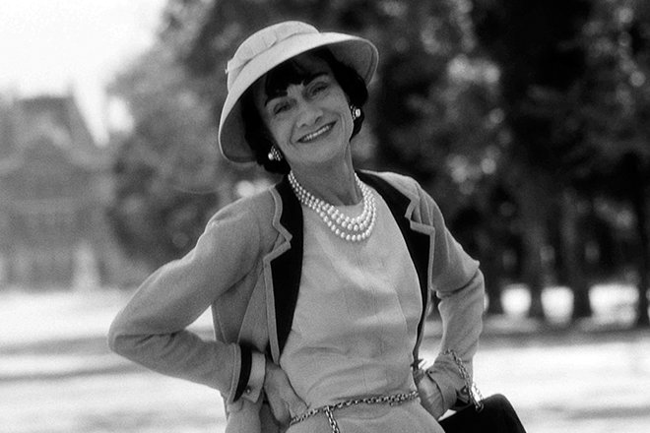
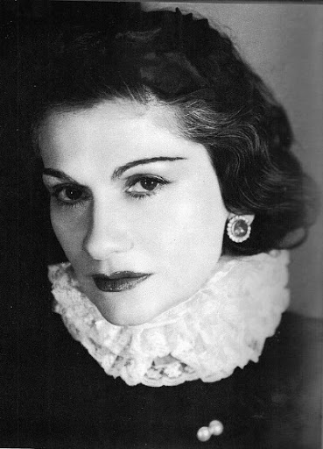
2.1. Коко Шанель. Портрет.

2.2. Брюки – клеш.
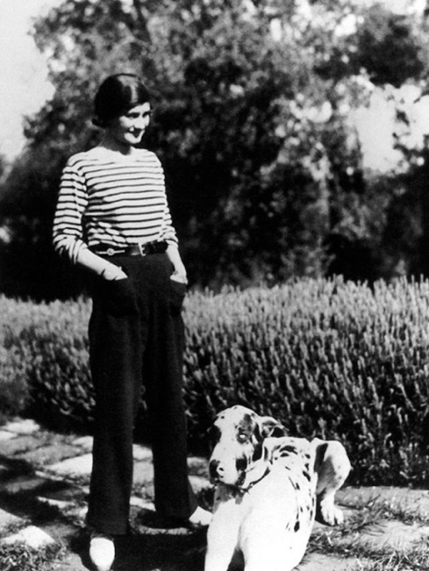
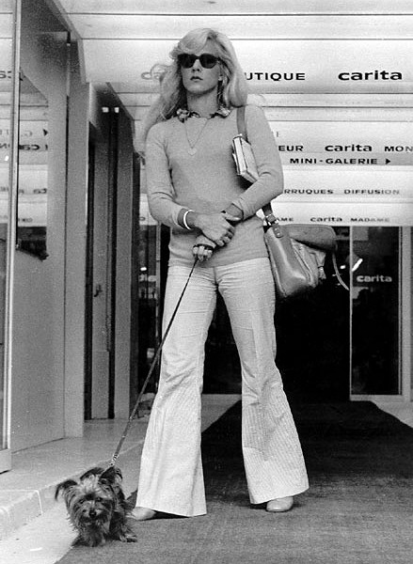

2.3. Маленькое черное платье.

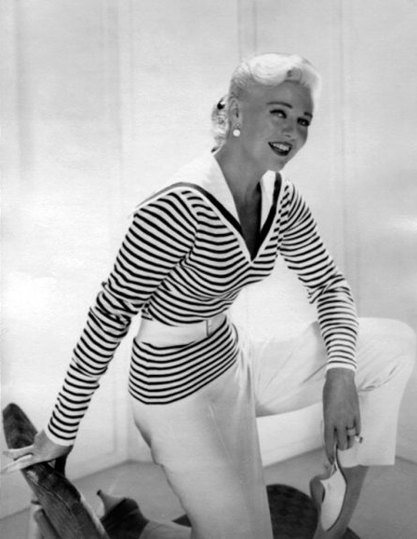
2.4.Бретонка.
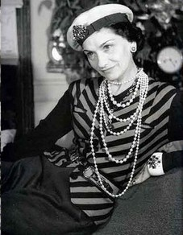

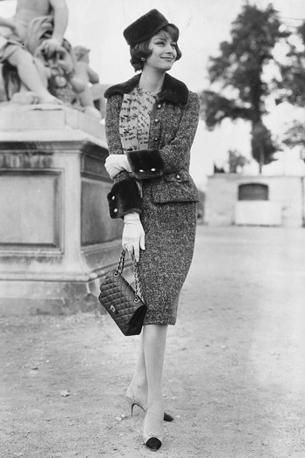
2.5. Сумочка 2.55
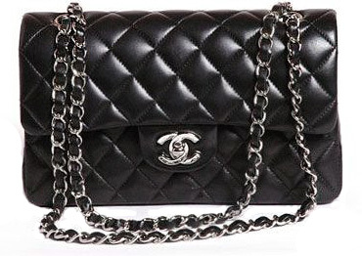

2.6. Твидовый костюм.
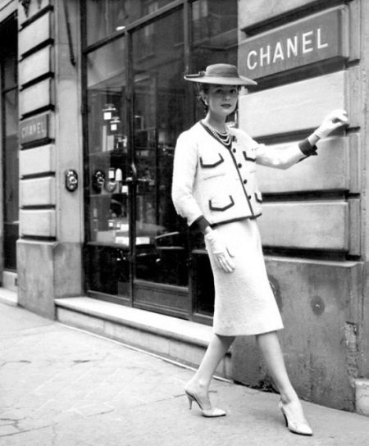
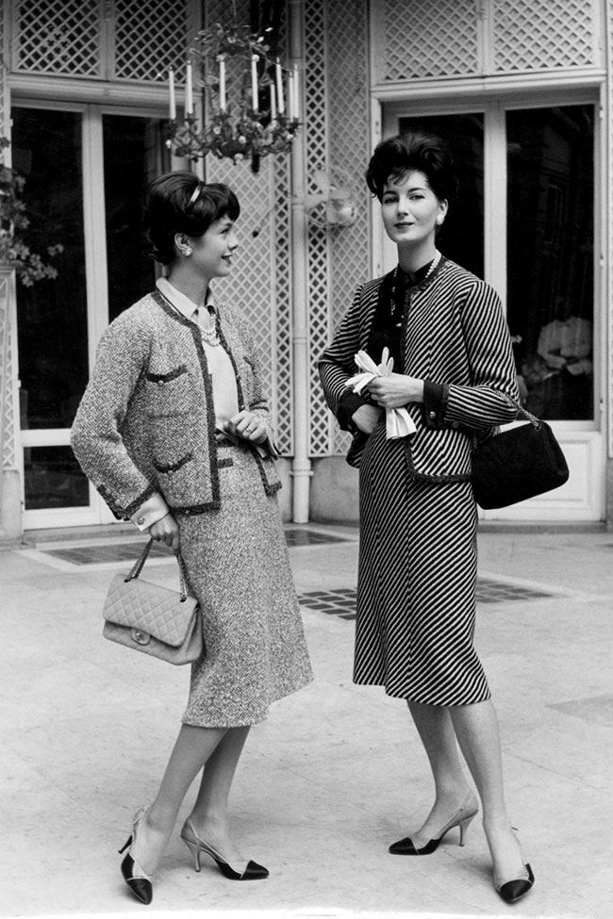

2.7.Кардиган.
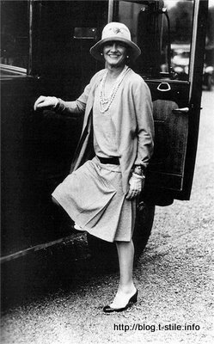
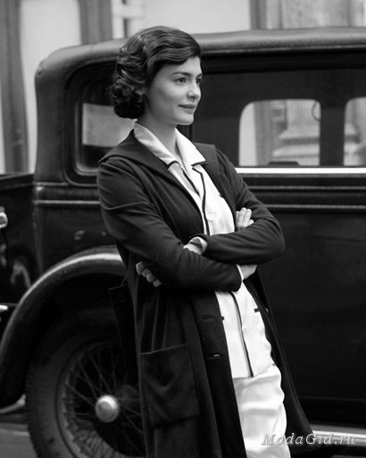

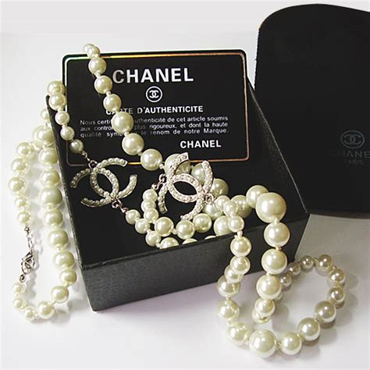

2.8. Двухцветные туфли-лодочки.
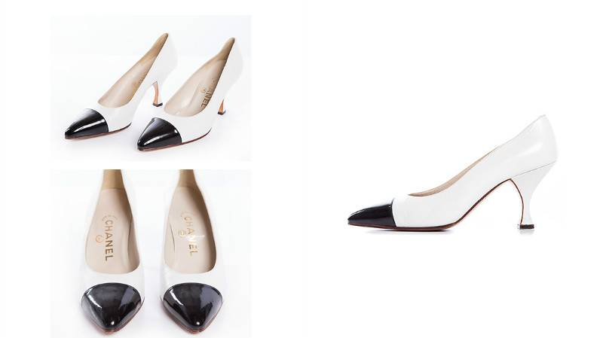

2.9.Бижутерия.

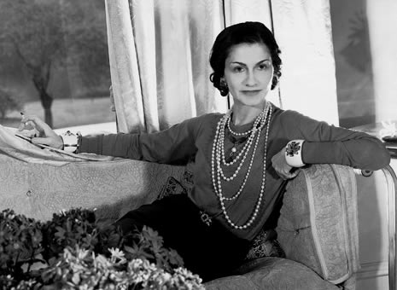

2.10. Духи Chanel №5.
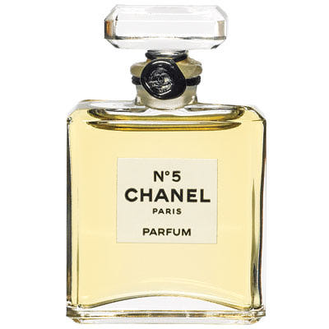

С И. Ожегов и Н. Ю. Шведова. Толковый словарь русского языка. М. : ИТИ Технологии; 2006. С.5866.
Б. Г. Мещеряков и В. П. Зинченко. Большой психологический словарь. М. Прайм - Еврознак , 2007. Онлайн версия https://psychological.slovaronline.com/
Хаустова, А. А. Мода как социальный феномен и объект социологического анализа // Власть. 2013. №2. С. 104.
Гофман, А. Б. Мода и люди. Новая теория моды и модного поведения. М.: Книжный Дом Университет, 2015. С. 167.
С И. Ожегов и Н. Ю. Шведова. Толковый словарь русского языка. М. : ИТИ Технологии; 2006. С. 11154.
В. И. Даль. Толковый словарь живого великорусского языка. АСТ, 2014. С 24364.

